
Casos de uso extendido
PROYECTO: L-MACK


Sena
SERVICIO NACIONAL DE APRENDIZAJE
FORMATO DE CASOS DE USO EXTENDIDO

CASOS DE USO ADMINISTRADOR
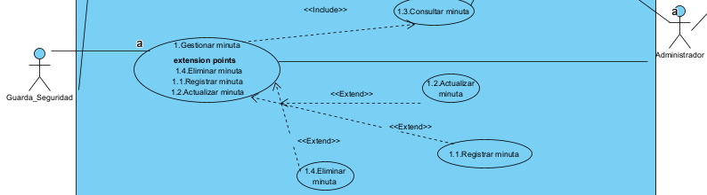
Caso de Uso 1.1 | Registrar minuta
Actores | Administrador, guarda
Descripción | El sistema permitirá al actor registrar una nueva minuta del ambiente, con información del ambiente, dispositivos y observaciones correspondientes.
Precondición | El actor debe tener permisos de acceso al sistema y debe haber ingresado con su usuario y contraseña.
Secuencia  Normal | Paso | Acción
 | 1 | El actor accede al sistema y selecciona la opción de registrar minuta.
 | 2 | El sistema solicita los datos: ambiente, hora de recibido, hora de entrega, dispositivos y observaciones.
 | 3 | El actor ingresa los datos correspondientes.
 | 4 | El sistema guarda la información y muestra mensaje de confirmación.
Pos Condición | Se registra correctamente una nueva minuta en el sistema.
Excepciones | Paso | Acción
 | 1 | Si el actor no llena los campos obligatorios, el sistema no permite continuar.
 | 2 | Si el ambiente ya tiene una minuta activa, se notifica al actor.
 | 3 | Error de conexión o guardado, se solicita reintentar.
 | 4 | Si el actor no llena correctamente los campos o los digita mal, no permitirá continuar



Caso de Uso 1.2 | Actualizar minuta
Actores | Administrador, guarda
Descripción | El sistema permitirá al actor modificar datos previamente registrados en una minuta.
Precondición | La minuta debe existir previamente en el sistema.
Secuencia  Normal | Paso | Acción
 | 1 | El actor accede al sistema y selecciona la minuta a actualizar.
 | 2 | El sistema muestra los datos actuales de la minuta.
 | 3 | El actor modifica la información necesaria.
 | 4 | El sistema guarda los cambios y muestra mensaje de éxito.
Pos Condición | La minuta queda actualizada con la nueva información.
Excepciones | Paso | Acción
 | 1 | Si la minuta no existe, el sistema muestra un error.
 | 2 | Si el actor no tiene permisos, el sistema bloquea la acción.
 | 3 | Error en el guardado de datos, ya sea por informacion incorrecta o por otros factores.
 | 4

Caso de Uso 1.3 | Consultar minuta
Actores | Administrador, guarda, instructor
Descripción | El sistema permite a los actores consultar minutas registradas en el sistema.
Precondición | El actor debe estar autenticado en el sistema.
Secuencia  Normal | Paso | Acción
 | 1 | El actor accede a la opción de consulta de minutas.
 | 2 | El sistema muestra un listado de las minutas por fecha, ambiente o responsable.
 | 3 | El actor selecciona una minuta para ver los detalles.
Pos Condición | El actor visualiza los datos de la minuta seleccionada.
Excepciones | Paso | Acción
 | 1 | Si no hay minutas registradas, se notifica al actor.
 | 2 | Si no hay minutas registradas, se notifica al actor.


ADMINISTRADOR
Caso de Uso 1.4 | Eliminar minuta
Actores | Administrador
Descripción | Permite a los usuarios autorizados eliminar una minuta del sistema.
Precondición | La minuta debe existir y el actor debe tener privilegios.
Secuencia  Normal | Paso | Acción
 | 1 | El actor ingresa al módulo de gestión de minutas.
 | 2 | Selecciona la minuta que desea eliminar.
 | 3 | El sistema solicita confirmación.
 | 4 | Al confirmar, el sistema elimina la minuta y notifica éxito.
Pos Condición | La minuta es eliminada del sistema.
Excepciones | Paso | Acción
 | 1 | El actor no tiene permisos para eliminar.
 | 2 | La minuta no existe o ya fue eliminada.

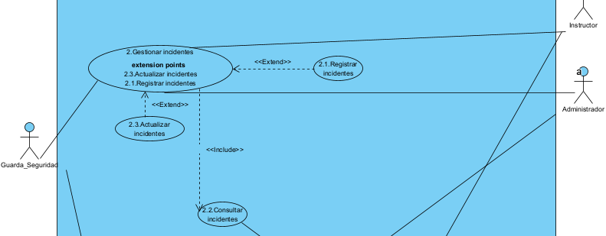

Caso de Uso 2.1 | Registrar incidente
Actor | Administrador, instructor y guarda
Descripción | Permite al actor registrar un incidente ocurrido en un ambiente.
Precondición | El actor debe estar autenticado y tener permisos para reportar incidentes
Secuencia  Normal | Paso | Acción
 | 1 | El actor accede a la opción de incidentes.
 | 2 | Selecciona la opción registrar incidente.
 | 3 | Ingresa detalles del incidente, fecha, hora, ambiente, descripción, etc.
Pos Condición | El incidente queda registrado en el sistema.
Excepciones | Paso | Acción
 | 1 | Falta información obligatoria.
 | 2 | Error en el guardado del registro.


Caso de Uso 2.2 | Consultar incidentes
Actor | Administrador, instructor y guarda
Descripción | Permite consultar los incidentes registrados por ambiente y fecha.
Precondición | El actor debe estar autenticado en el sistema
Secuencia  Normal | Paso | Acción
 | 1 | El actor accede al módulo de incidentes.
 | 2 | Elige los incidentes que quiere ver
 | 3 | Visualiza el listado de incidentes registrados.
Pos Condición | Se presenta el listado detallado de incidentes.
Excepciones | Paso | Acción
 | 1 | Si los datos ingresados no son correctos no podrá acceder al sistema
 | 2 | El sistema pedirá que ingrese los datos de nuevo

Caso de Uso 2.3 | Actualizar incidentes
Actor | Administrador, instructor y guarda
Descripción | Permite modificar información de incidentes ya registrados.
Precondición | El incidente debe estar previamente registrado.
Secuencia  Normal | Paso | Acción
 | 1 | El actor accede al incidente a actualizar.
 | 2 | Modifica los campos necesarios.
 | 3 | El sistema guarda los cambios.
Pos Condición | El incidente queda actualizado.
Excepciones | Paso | Acción
 | 1 | No podrá ingresar al sistema si ingresa sus datos mal
 | 2 | El incidente no existe


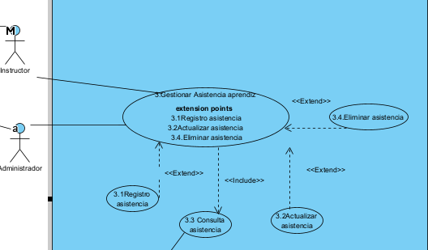
Caso de Uso 3.1 | Registrar asistencia aprendiz
Actor | Administrador, instructor
Descripción | Registra la asistencia del aprendiz indicando su estado (N, E, S).
Precondición | El aprendiz debe estar registrado.
Secuencia  Normal | Paso | Acción
 | 1 | Ingresar login y password únicos
 | 2 | Seleccionar aprendiz
 | 3 | Registrar la asistencia con los datos correspondiente
 | 4 | Confirmar registro.
Pos Condición | La asistencia queda guardada.
Excepciones | Paso | Acción
 | 1 | Si el actor no ingresa los datos correctos no podrá ingresar al sistema
 | 2 | El aprendiz no se encuentra en el sistema

Caso de Uso 3.2 | Actualizar asistencia
Actor | Administrador, instructor
Descripción | Permite corregir o ajustar el estado de asistencia.
Precondición | El registro debe existir.
Secuencia  Normal | Paso | Acción
 | 1 | El administrador ingresa su login y password
 | 2 | Seleccionar registro de asistencia.
 | 3 | Modificar estado o fecha.
 | 4 | Guardar cambios.
Pos Condición | El administrador accede al sistema
Excepciones | Paso | Acción
 | 1 | Si los datos ingresados por el administrador no son válidos non podrá ingresar al sistema
 | 2 | Registro inexistente.


Caso de Uso 3.3 | Consultar asistencia aprendiz
Actor | Instructor, Coordinador, Administrador
Descripción | Permite visualizar el historial de asistencia de los aprendices.
Precondición | Acceso al sistema.
Secuencia  Normal | Paso | Acción
 | 1 | El administrador ingresa el login y password
 | 2 | Ingresar al módulo de asistencia.
 | 3 | Buscar por aprendiz o jornada.
 | 4 | Visualizar resultados.
Pos Condición | El administrador ingresa al sistema
Excepciones | Paso | Acción
 | 1 | Si el administrador ingresa los datos mal no podrá ingresar al sistema
 | 2 | No hay registros.



Caso de Uso 3.4 | Eliminar asistencias
Actores | Administrador, Instructor
Descripción | Borra el registro de asistencia de un aprendiz.
Precondición | Validar que el registro puede ser eliminado.
Secuencia  Normal | Paso | Acción
 | 1 | Ingresar login y password
 | 2 | Acceder al módulo de asistencias.
 | 3 | Seleccionar el registro.
 | 4 | Confirmar eliminación.
Pos Condición | Registro eliminado.
Excepciones | Paso | Acción
 | 1 | Si el login y el password son incorrectos no podrá acceder al sistema
 | 2 | El registro no se puede borrar.

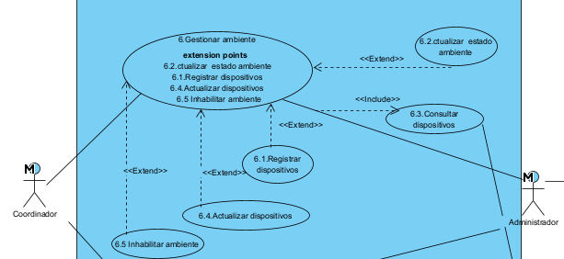


Caso de Uso 6.1 | Registrar ambiente
Actores | Administrador, Coordinador
Descripción | Permite ingresar un nuevo ambiente al sistema, indicando su número, tipo, capacidad y estado
Precondición | El actor debe tener permisos para registrar ambientes.
Secuencia  Normal | Paso | Acción
 | 1 | Ingresa login y password al sistema
 | 2 | El actor accede al módulo de ambientes.
 | 3 | Selecciona "Registrar nuevo ambiente".
 | 4 | Completa los datos del ambiente.
 | 5 | El sistema guarda la información y muestra confirmación.
Pos Condición | El ambiente queda registrado en el sistema.
Excepciones | Paso | Acción
 | 1 | Si el login y el password no son válidos no podrá ingresar
 | 2 | Falta información obligatoria.

Caso de Uso 6.2 | Actualizar estado ambiente
Actor | Administrador, Coordinador
Descripción | Permite cambiar el estado, para conocer la disponibilidad del ambiente
Precondición | Debe acceder al sistema
Secuencia  Normal | Paso | Acción
 | 1 | Ingresar datos al sistema
 | 2 | Selecciona el estado del ambiente
 | 3 | Cambia el estado (Disponible, ocupado)
 | 4 | Guarda el cambio
Pos Condición | Se cambio exitosamente el estado
Excepciones | Paso | Acción
 | 1 | Si los datos ingresados no son válidos no podrá ingresar al sistema
 | 2 | No se permite el cambio



Caso de Uso 6.3 | Consultar dispoitivos
Actores | Administrador, coordinador, instructor
Descripción | El actor consulta los dispositivos que se encuentran en el ambiente, para conocer su estado o si están completos
Precondición | El actor debe estar registrado al sistema
Secuencia  Normal | Paso | Acción
 | 1 | El actor ingresa su login y password
 | 2 | Selecciona la tabla de consulta de dispositivos
 | 3 | Despliega un listado donde se encuentran los dispositivos
Pos Condición | El sistema muestra correctamente los datos
Excepciones | Paso | Acción
 | 1 | Si el actor no está registrado en el sistema no permitirá visualizar el sistema
 | 2 | Error en la muestra de los archivos


Caso de Uso 6.4 | Actualizar dispositivos
Actores | Administrador, coordinador
Descripción | El actor deberá actualizar la información del dispositivo por cualquier circunstancia externa
Precondición | El colaborador deberá de estar registrado en el sistema de información para poder tener acceso al reglamento
Secuencia  Normal | Paso | Acción
 | 1 | Ingresar el login y password
 | 2 | Seleccionar “actualizar dispositivos”
 | 3 | Cambiar los datos del dispositivo
 | 4 | Registra la actualización del dispositivo
Pos Condición | El actor cambio los datos o el estado del dispositivo
Excepciones | Paso | Acción
 | 1 | Si el colaborador no está registrado no podrá darles la información a los usuarios del reglamento
 | 2 | Datos incorrector

Caso de Uso 6.5 | Inhabilitar ambiente
Actor | Administrador, coordinador
Descripción | El actor inhabilita el ambiente por las causas correspondientes (daños por ejemplo)
Precondición | El actor deberá de estar registrado en el sistema
Secuencia  Normal | Paso | Acción
 | 1 | Ingresar los datos que solicita el sistema de información para poder acceder a este
 | 2 | Seleccionar la opción “inhabilitar ambiente”
 | 3 | Aparece una alerta para confirmar la inhabilitación del ambiente
 | 4 | Se acepta la inhabilitación del ambiente
Pos Condición | El actor inhabilita el ambiente
Excepciones | Paso | Acción
 | 1 | Si el colaborador no está registrado no podrá darles la información a los usuarios sobre la programación del torneo
 | 2 | Error en la informacion

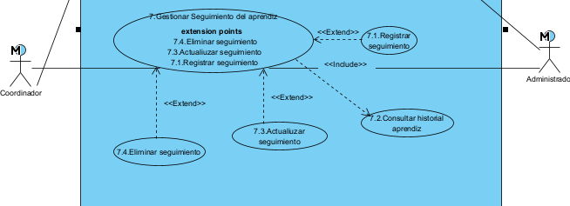

Caso de Uso 7.1 | Registrar seguimiento de aprendiz
Actor | Administrador, coordinador
Descripción | El sistema deberá de validar el número de documento de identidad del capitán y el password
Precondición | El aprendiz debe estar matriculado.
Secuencia  Normal | Paso | Acción
 | 1 | El actor accede al sistema
 | 2 | Acceder al módulo de seguimiento.
 | 3 | Seleccionar aprendiz.
 | 4 | Ingresar observaciones.
 | 5 | Confirmar guardado.
Pos Condición | Seguimiento guardado
Excepciones | Paso | Acción
 | 1 | Si no ha accedido al sistema, no permite registro
 | 2 | Aprendiz no encontrado.

Caso de Uso 7.2 | Consultar seguimiento de aprendiz
Actores | Coordinador, Administrador
Descripción | Visualiza observaciones anteriores registradas.
Precondición | El aprendiz debe tener seguimientos.
Secuencia  Normal | Paso | Acción
 | 1 | Ingresar el login y el password para poder acceder al sistema ya sea el sistema web o el correo
 | 2 | Buscar aprendiz.
 | 3 | Seleccionar registro de seguimiento.
 | 4 | Visualizar detalles.
Pos Condición | Visualización completada.
Excepciones | Paso | Acción
 | 1 | Si los datos ingresados no son válidos no podrá ingresar al sistema
 | 2 | No hay seguimientos previos.

Caso de Uso 7.3 | Actualizar seguimiento de aprendiz
Actor | Administrador, coordinador
Descripción | Edita una observación registrada.
Precondición | Seguimiento existente.
Secuencia  Normal | Paso | Acción
 | 1 | Ingresar los datos para poder ingresar
 | 2 | Seleccionar seguimiento.
 | 3 | Modificar datos.
 | 4 | Guardar cambios.
Pos Condición | Seguimiento actualizado.
Excepciones | Paso | Acción
 | 1 | Si el login y el password son incorrectos no podrá acceder al sistema
 | 2 | Registro no encontrado.

Caso de Uso 7.4 | Eliminar seguimiento de aprendiz
Actores | Administrador, coordinador
Descripción | Borra el registro de seguimiento.
Precondición | Verificar si puede ser eliminado.
Secuencia  Normal | Paso | Acción
 | 1 | Ingresar los datos para poder ingresar
 | 2 | Seleccionar seguimiento.
 | 3 | Confirmar eliminación.
 | 4 | Registro eliminado.
Pos Condición | El capitán accede al sistema
Excepciones | Paso | Acción
 | 1 | Si el login y el password son incorrectos no podrá acceder al sistema
 | 2 | Error en eliminación.

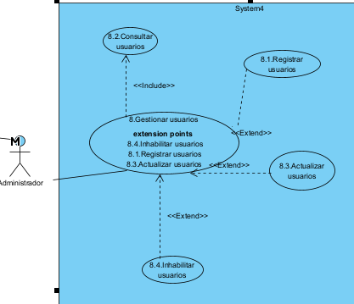
Caso de Uso 8.1 | Registrar usuario
Actor | Administrador
Descripción | El sistema permitirá registrar nuevos usuarios con un login y password únicos.
Precondición | El administrador debe haber ingresado al sistema con sus credenciales.
Secuencia  Normal | Paso | Acción
 | 1 | El administrador accede al sistema con login y password.
 | 2 | El sistema valida los datos
 | 3 | El administrador ingresa los datos del nuevo usuario.
 | 4 | El sistema registra al usuario con login y password únicos.
Pos Condición | El administrador debe estar autenticado y tener acceso al módulo de gestión de usuarios
Excepciones | Paso | Acción
 | 1 | Si el login y el password son incorrectos no podrá acceder al sistema
 | 2 | El sistema le pedirá que ingrese nuevamente los datos

Caso de Uso 8.2 | Consultar usuario
Actor | Administrador
Descripción | Permite al administrador visualizar la lista de usuarios registrados para conocer si están almacenados.
Precondición | El capitán deberá estar registrado en el sistema de información
Secuencia  Normal | Paso | Acción
 | 1 | El administrador accede al módulo de gestión de usuarios.
 | 2 | El sistema muestra la lista de usuarios con filtros de búsqueda.
 | 3 | El administrador puede seleccionar un usuario para ver detalles.
Pos Condición | El administrador visualiza los usuarios registrados.
Excepciones | Paso | Acción
 | 1 | Si el login y el password son incorrectos no podrá acceder al sistema
 | 2 | El sistema le pedirá que ingrese nuevamente los datos

Caso de Uso 8.3 | Actualizar usuario
Actor | Administrador
Descripción | El sistema permite modificar los datos de un usuario existente.
Precondición | El usuario debe existir previamente en el sistema.
Secuencia  Normal | Paso | Acción
 | 1 | El administrador accede a la opción de gestión de usuarios.
 | 2 | Selecciona al usuario que desea actualizar.
 | 3 | El sistema muestra los datos actuales.
 | 4 | El administrador modifica la información y guarda cambios.
Pos Condición | Los datos del usuario quedan actualizados.
Excepciones | Paso | Acción
 | 1 | Si el login y el password son incorrectos no podrá acceder al sistema
 | 2 | El sistema le pedirá que ingrese nuevamente los datos

Caso de Uso 8.4 | Inhabilitar usuario
Actor | Administrador
Descripción | El sistema permite desactivar usuarios para que no puedan acceder al sistema.
Precondición | El usuario debe existir y estar activo
Secuencia  Normal | Paso | Acción
 | 1 | El administrador accede a la gestión de usuarios.
 | 2 | Selecciona el usuario que desea inhabilitar
 | 3 | El sistema solicita confirmación
 | 4
Pos Condición | El capitán accede al sistema
Excepciones | Paso | Acción
 | 1 | Si el login y el password son incorrectos no podrá acceder al sistema
 | 2 | El sistema le pedirá que ingrese nuevamente los datos

